
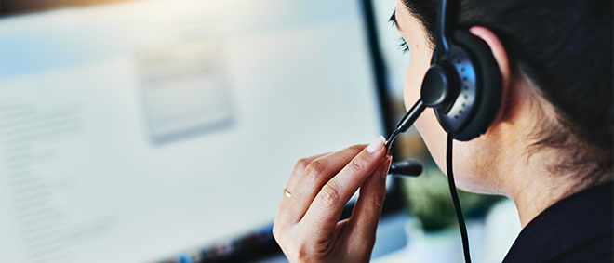

Estimado Cliente:
Te hacemos llegar los datos de conexión para la Formación de BBDD Thomson Reuters Aranzadi y Biblioteca Digital Proview.
El curso online tendrá lugar el 9-11-2022, a las 13:00 (hora canaria).
A continuación, te detallamos cómo acceder al curso online:
En la fecha y hora indicada clica aquí: Haga clic aquí para unirse a la reunión

- A continuación, se abre tu navegador, clica en: «abrir en Microsoft Teams», si ya tienes la aplicación instalada en tu dispositivo. En caso contrario, usa «unirse por internet en su lugar».
- Después introduce tu nombre y desactiva el icono de la cámara y clica en «Unirse ahora»
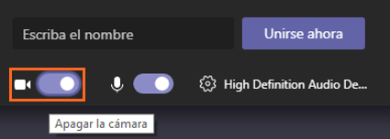
- Para conectar al audio:
  - Por favor, antes de unirte a la reunión comprueba que tienes activados el altavoz y micrófono de tu dispositivo, pulsando en el icono rueda
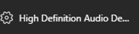
  - Puedes utilizar los auriculares de tu teléfono móvil. Por defecto, Teams te incorpora a la sesión con los auriculares y micrófono conectados a tu dispositivo.
  - Si no dispones de auriculares con micrófono, o tienes problemas para conectar el audio, te recomendamos que, antes de acceder a la reunión, cliques en la opción «audio del teléfono», dentro de «otras opciones de reunión»,
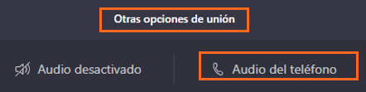
y llames por teléfono marcando:
- desde móvil: #31# 910 38 81 10
- desde fijo: 067 910 38 81 10
Los prefijos #31# y 067 evitan que tu número de teléfono sea visible para el resto de los asistentes, tanto en la sesión como en el supuesto de que se distribuya la grabación de la misma entre los participantes. En caso de no usar los prefijos tu número será visible para todos los asistentes.
A continuación, introduce el número de la reunión 105 985 789 seguido de #, como indica la imagen que ves ahora.
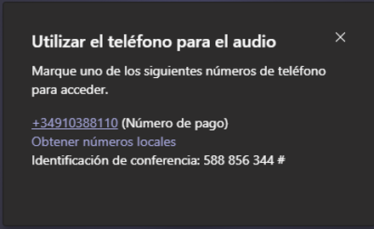
Para que el curso lo puedas aprovechar al máximo, te informamos de que será grabado y distribuido a todos los asistentes, por eso te instamos a que participes en la sesión teniendo en cuenta que quedará constancia de tu participación.
Por favor conéctate a la sesión 5 minutos antes de la hora planificada para empezar la sesión puntualmente.
Para revisar los dispositivos y sistemas compatibles con Teams, clica aquí

